武威六中2017-2018学年度高三一轮复习过关考试（四）
地 理
一、选择题（共30小题，每小题2分，共60分）
图1为我国沿海某省1960—2060年间出生率与死亡率的变化及预测图，读图回答1—2题。
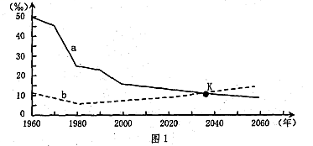
1.关于该省人口自然变化的叙述，正确的是（ ）
A.a曲线为人口死亡率
B.b曲线1980年后上升与老年人口数量增加有关
C.在K时间点之后，人口总数仍将继续增加
D.在K时间点之后，．少年儿童比例上升
2.该省目前人口增长模式为（ ）
A．原始型 B．传统型 C．现代型 D．传统型向现代型过渡阶段
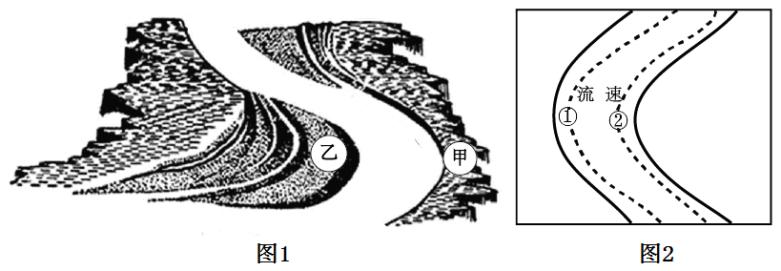
图1为某河段景观素描图，图2为该河段河曲水流速度等值线分布（①﹥②）示意图。读图完成第3题。
3．有关河曲地段水流速度、外力作用和土地利用类型的组合，正确的是（ ）
A．甲—流速慢—沉积作用—仓储用地
B．乙—流速快—侵蚀作用—住宅用地
C．乙—流速慢—沉积作用—交通（港口）用地
D．甲—流速快—侵蚀作用—水利设施（防洪堤）用地
北京时间2013年6月21日13时04分，我国迎来2013年的夏至。下图为进入夏至时甲、乙、丙、丁四地的昼夜长短状况图。读图回答4～5题。
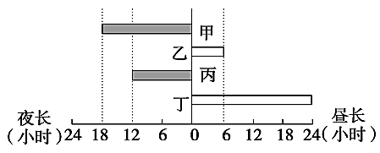
4．2013年夏至时，太阳直射点的坐标为 ( )
A．(23°26′N,136°W)
B．(23°26′S,100°E)
C．(23°26′N,104°E)
D．(23°26′S,136°W)
5．关于四地的说法正确的是 ( )
①丙地一年中昼夜长短不变 ②丁地自转线速度最大
③甲、乙两地纬度数相同，但分属南北半球 ④四地的纬度值丁>乙＝甲>丙
A．①② B．②③ C．③④ D．①④
下面甲图为广东丹霞山地貌景观图(丹霞山主要是由红色砂砾岩构成的)，乙图为地壳物质循环示意图。读图完成6～7题。
6．丹霞山的岩石类型及使其形成的地质作用分别是乙图中的 ( )
A．b、① B．a、② C．e、③ D．d、④
7．塑造丹霞地貌的主要外力是 ( )
A．风力堆积 B．流水侵蚀 C．风力侵蚀 D．流水堆积
下图为某国某农场一年中工作历，读图，回答8－9题。
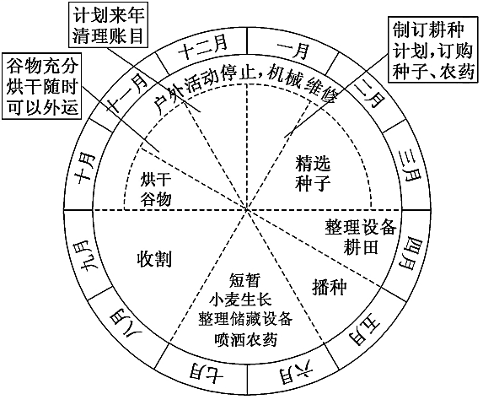
8．该农场位于( )
A．荷兰西欧平原
B．阿根廷潘帕斯草原
C．泰国湄公河平原
D．加拿大中部平原
9．从图中可以看出，影响该地区农业发展的主要不利因素为( )
A．热量不足 B．水源不足
C．劳动力不足 D．土壤贫瘠
下图为局部气压带、风带模式图。读图完成10～11题。
10．下列关于图中各纬度带气流运动方向与干湿性质的叙述，正确的是( )
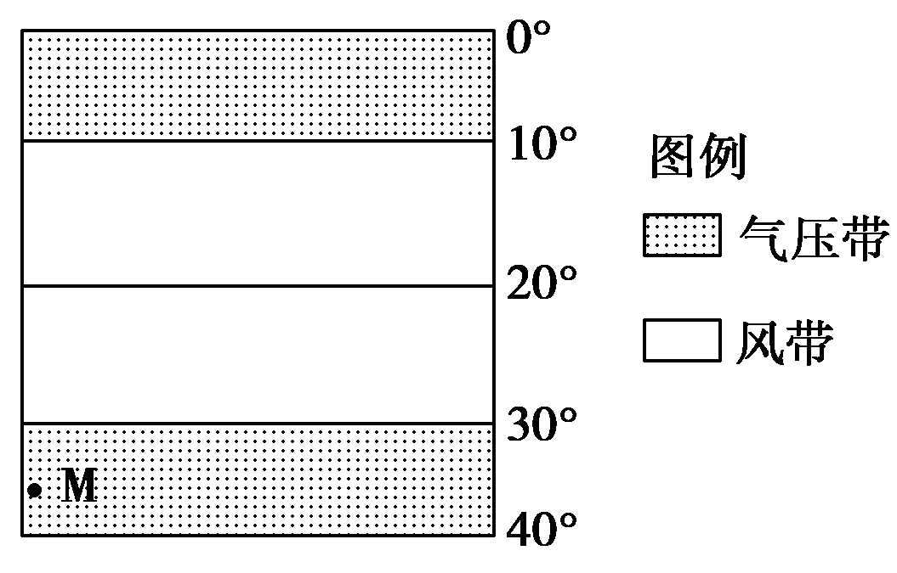
A．0°～10°盛行下沉气流，干燥
B．10°～20°盛行东北风，干燥
C．30°～40°盛行下沉气流，干燥
D．20°～30°盛行西南风，湿润

11．若M点位于大陆西岸，则下列四幅图中表示M地气候特征的是 ( )
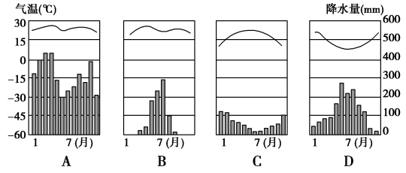
西北航道是指从北大西洋经加拿大北极群岛进入北冰洋，再进入太平洋的航道。最新卫星观测图像显示，北极冰层覆盖面积逐年减小。据此回答12～13题。
12．气候变暖给全球带来了巨大影响。下列事象不会受其影响的是 ( )
A．海陆间循环 B．极昼极夜的范围
C．格陵兰岛的形状 D．珠穆朗玛峰的海拔
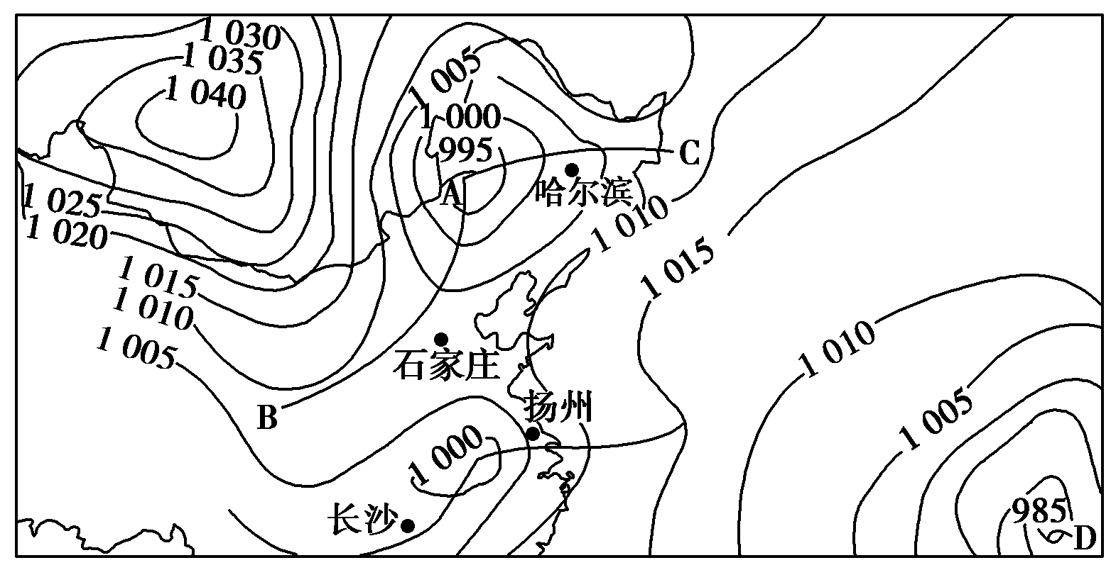
13．西北航道海冰的不断融化对下列哪一国家经济发展的负面影响最大( )
A．丹麦 B．加拿大 C．巴拿马 D．日本
下图为4月某日某区域等压线分布图(单位：hPa)。读图回答14～15题。
14．图中四城市中以多云和阴雨天气为主的是 ( )
A．扬州、长沙 B．石家庄、哈尔滨
C．石家庄、扬州 D．长沙、哈尔滨
15．下列说法正确的是 ( )
A．AC所示天气系统可能形成寒潮
B．D天气系统是反气旋
C．此季节我国北方容易产生沙尘天气
D．夏威夷高压达一年中最强盛状态
洋流会对地理环境产生较大影响。结合下面的洋流模式图，回答16～17题。
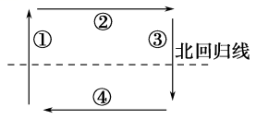
16．位于墨西哥湾的“深水地平线”钻井平台曾经爆炸沉没，海底原油外泄。借助大风和洋流，浮油不断扩散，对海洋环境造成严重污染。促使本次油污范围扩大的洋流是 ( )
A．① B．② C．③ D．④
17．欧洲西部温带落叶阔叶林带分布北界纬度比亚洲东部要高，原因之一是欧洲西部受到某洋流影响，该洋流是 ( )
A．① B．② C．③ D．④
读澳大利亚大陆自然带分布简图，回答18～19题。
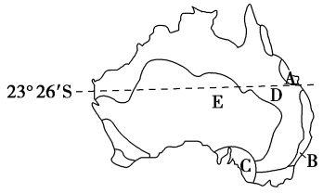
18．图中字母A、B、C、D代表的自然带分别是 ( )
A．亚热带常绿阔叶林带、亚热带常绿硬叶林带、热带草原带、热带荒漠带
B．热带草原带、热带荒漠带、亚热带常绿硬叶林带、热带雨林带
C．热带雨林带、亚热带常绿阔叶林带、亚热带常绿硬叶林带、热带草原带
D．热带草原带、亚热带常绿硬叶林带、温带落叶阔叶林带、热带荒漠带
19．下列关于澳大利亚大陆自然带分布特点和主要影响因素的叙述，不正确的是( )
A．自然带A—D—E的变化，水分差异是主要影响因素
B．自然带A—B的变化，热量差异是主要影响因素
C．自然带E的分布直达西部海岸，是受沿岸寒流的影响
D．自然带呈半环状分布，热量差异是主要影响因素
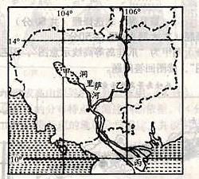
下图是世界某区域图，读图回答20～21题。
20．洞里萨河将甲湖和乙河连接起来，下列季节湖水与河水流向对应正确的是( )
①5月- 10月甲流向乙 ②5-10月乙流向甲
③11月一次年4月甲流向乙 ④11-次年4月乙流向甲
A．①② B．②③ C．③④ D．①④
21．下列原因会导致丙处三角洲面积缩小的是( )
①乙河上游建水库 ②流域内植被覆盖率降低
③多全球气候变暖 ④区域内降水量增多
A．①② B．②③ c．③④ D．①③
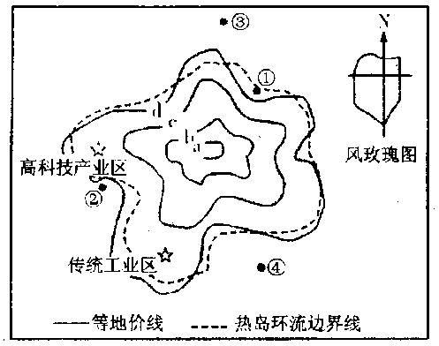
下图为位于平原地区的某城市等地价线分布概况图（地价等值线数值a、b、c、d依次递减），读图回答22—23题。
22．根据图中信息可推知 （ ）
A．从a到d分布有商业区、工业区、住宅区
B．图中等值线弯曲与交通通达度有关
C．市区边界应在d线附近
D．城市主干道为环形道路网
23．该城市计划新建一座大型火电厂，在图中①②③④四处选择厂址的最佳位置可能是（ ）
A．① B．② C．③ D．④
下表为世界某著名工业城(区)的区位因素评价表，所在国政府直接介入该工业城(区)整个筹建过程。读表回答24－26题。
 | 基本 | 重要 | 次要 | 无关
接近市场 |  | ★
接近供应商 |  |  | ★
国际机场 | ★
接近首都 |  | ★
接近海港 |  |  |  | ★
良好的道路网 | ★
舒适的生活环境 | ★
大学支持 |  | ★
愉快的工作环境 | ★
24.该工业城(区)最有可能是( )
A．德国鲁尔区B．意大利中部和东北部工业区C．日本筑波D．印度班加罗尔
25．该工业地域形成的原理是( )
A．该工业城(区)丰富的劳动力资源吸引了大量劳动密集型企业
B．有投入—产出联系的工厂自发地在地理位置上相互接近
C．把生产上投入—产出联系密切的工厂布局在一起
D．在规划的用地上，建设基础设施，吸引投资者开办企业
26．与美国“硅谷”相比，该工业城(区)不具备的区位条件是( )
A．科技力量强 B．环境优美
C．军事订货多而稳定 D．高速交通方便
美国M公司在我国投资建设某电子产品生产厂，零部件依靠进口，产品全部销往美国，产品的价格构成如图所示。据此完成27－28题。
27．M公司的电子产品生产厂可以在全球选址，主要是因为( )
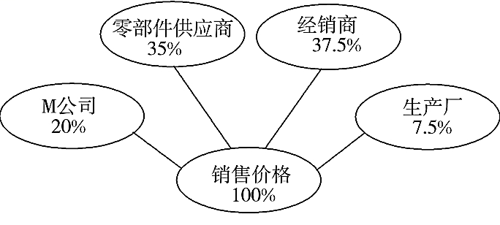
A．产品和零部件的运输成本相对较低
B．产品技术要求高，需要多国合作
C．异国生产可以提高产品的附加值
D．能降低原材料成本，扩大国际市场
28．我国进一步发展电子信息产业，下列措施最有利的是( )
A．扩大电子信息产品生产环节的国际引进
B．提高电子信息产品生产环节的利益比重
C．加大电子信息产品高附加值环节的投入
D．限制电子信息产品生产环节的国际引进
29.下图甲、乙、丙、丁代表的工业部门中，最容易吸引“移民就业”的是（ ）
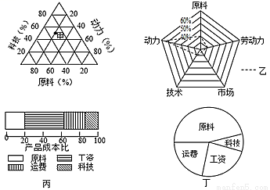

A．甲 B．乙 C．丙 D．丁
30.“移业就民”带来的影响是（ ）
①加快中西部地区城市化进程 ②促进东部地区产业升级
③加剧东部地区就业紧张状况 ④缓解中西部地区环境压力
A.①② B．③④ C．①③ D．②④

二、综合题
31.阅读下列材料,回答问题:(12分)
材料一 始于西汉的河套灌区是我国设计灌溉面积最大的灌区,它位于黄河上游内蒙古段,是全国三个特大型灌区(河西走廊、河套平原和宁夏平原)之一,也是国家和自治区重要的商品粮、油生产基地。新疆的坎儿井是开发利用地下水的一种古老的水平集水工程,适用于山麓、冲积扇缘地带,主要用于截取地下潜水来进行农田灌溉和居民用水。
材料二 坎儿井水利工程结构示意图及附近气候统计图。
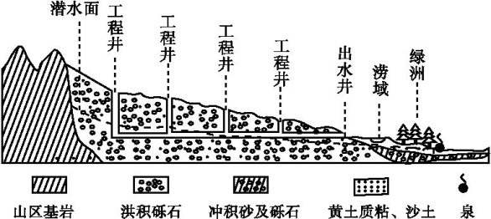
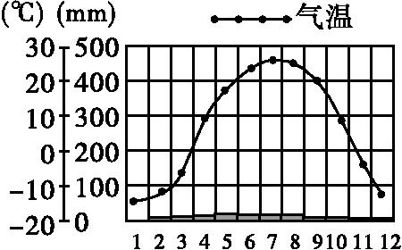
材料三 河套灌区水利工程示意图与呼和浩特气候统计图。
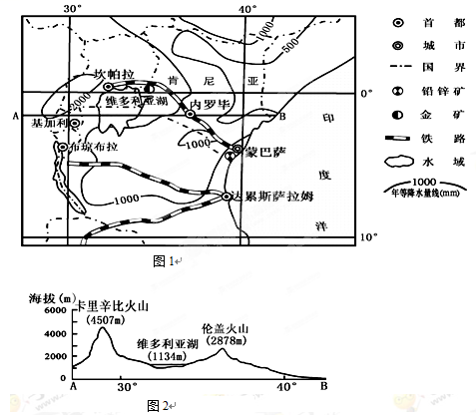
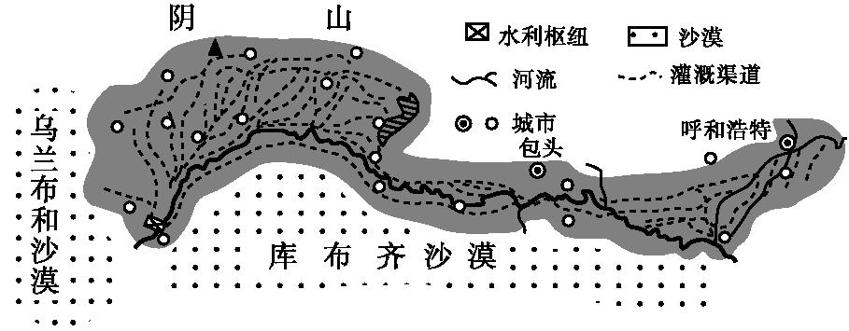
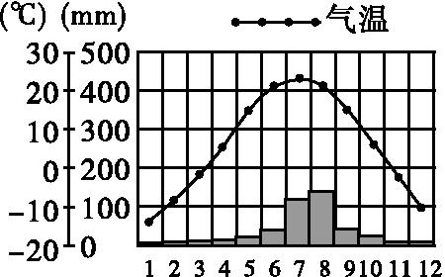
(1)呼和浩特是我国制糖工业的重要基地,该地布局制糖工业的主导因素是（2分）

(2) （10分）比较坎儿井水利工程和河套灌区水利工程在空间分布上有何不同特点;分析两类水利工程的引水渠道各有什么优点。

32.(10分)阅读阿根廷相关图文资料，回答问题。
材料一
巴西世界杯，梅西带领阿根廷足球队时隔24年杀入决赛，无数球迷为阿根廷狂热，NBA赛场上阿根廷人妖刀吉诺比利助力马刺打败热火获得第五冠。体育界两大体育赛事纷纷涌现阿根廷身影，让人对这个南美国度充满好奇，如下是阿根廷的相关地理信息。
山脉
河流
潘帕斯草原
巴塔哥尼亚高原
国界
铁路
城市
① 乌拉圭
② 巴拉圭
③ 玻利维亚
阿根廷地理简图
③
①
②
35°S
气候北热南冷，中部温和，大部分地区土壤肥沃，素有“世界粮仓和肉库”之称。潘帕斯草原是世界著名牧区，畜牧业现代化程度高。阿根廷交通运输发达，以首都为中心形成了放射状的交通网络。
（1）简述阿根廷地理位置特征。（6分）

（2）位于阿根廷南部的巴塔哥尼亚高原东临大西洋，但气候却十分干燥，分析其原因。（4分）

33.（18分）根据图文材料（图1为肯尼亚及毗邻国家略图，图2为图1中沿AB线地形剖面示意图），完成下列问题。
农业是肯尼亚的支柱产业之一。近年鲜花产业发展较快，出口鲜花约占欧盟市场的1/3。内罗毕主要工业部门有烟草、食品、纺织、制革等，蒙巴萨主要工业部门有炼油、修船、水泥等。肯尼亚航空业较为发达，与30多个欧美国家和地区通航。

（1）（10分）判断肯尼亚鲜花种植业分
布的地形类型并分析其区位优势。

（2）（4分）分析肯尼亚炼油工业主要
分布在蒙巴萨的原因，

（3）（4分）分析图1中2000mm降雨高
值区分布位置及成因。 高三地理答案
- 选择题
1-5BCDCD 6-10CBDAC 11-15DBCAC 16-20ABCDB 21-25DBCCD 26-30CACCA
31.（12分）
(1)接近原料产地
(2)空间分布不同特点:坎儿井引水渠道主要分布在地下,河套灌区引水渠道分布在地表;坎儿井分布在山前冲积扇上,河套灌区分布在黄河两岸;
优点:坎儿井引水渠道分布在地下,可以减少水资源蒸发损失;河套灌区引水渠道覆盖范围更广。
32.（6分）（1）位置：阿根廷位于南美洲东南部；东濒大西洋，西接安第斯山脉，南与南极洲隔海相望；跨热带、亚热带、温带三带；
（4分）（2）. 地处西风带，西南紧靠安第斯山脉，阻挡了来自太平洋的丰富水汽；部分越过安第斯山脉的气流，沿背风坡下沉，气温升高，难以形成降水。
- （10分）
（1）地形类型：高原。
区位优势：气候温暖湿润；农业劳动力丰富；航空运输便利等。
（2）（4分）主要原因：肯尼亚缺乏石油资源，需要从国外进口；蒙巴萨拥有海港，海运便利。
（3）（4分）
分布特征：维多利亚湖西侧。
成因：印度洋暖湿偏东风经过维多利亚湖面，空气湿度增加；受山地阻挡， 气流抬升，形成地形雨；赤道地区对流旺盛等

欢迎访问“高中试卷网”——http://sj.fjjy.org

